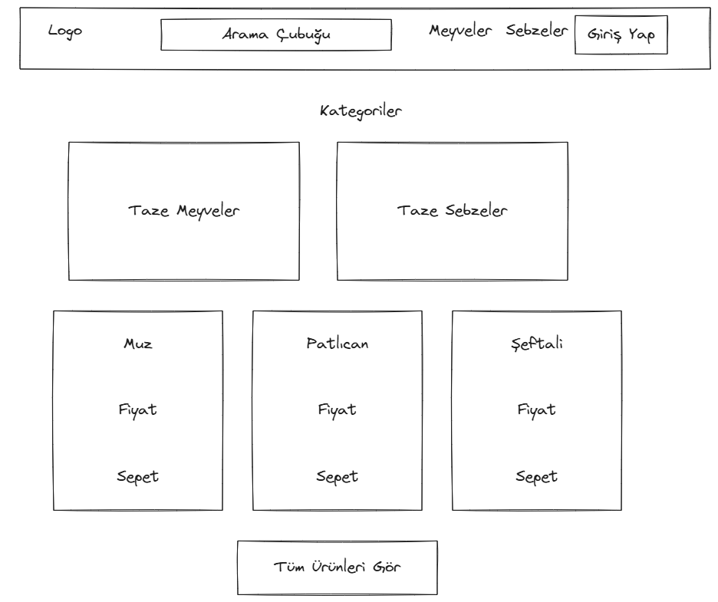

Taze Market – Arayüz Tasarım Planı

1. Ana Sayfa (Home Page)
Sayfa üst kısmında navbar (üst menü) bulunur.
Navbar içeriği:
- Sol: Taze Market Logo
- Orta: Ürün Arama Çubuğu
- Sağ: Meyveler, Sebzeler, Giriş Yap butonu
Amaç: Kullanıcı ürün arayabilir veya kategorilere gidebilir.

2. Kategoriler Bölümü
Ana sayfanın ortasında kategoriler bulunur.
Kategoriler:
- Taze Meyveler
- Taze Sebzeler
Her kategori görsel, başlık ve açıklama içerir.
Kullanıcı kategoriye tıkladığında ilgili ürün sayfası açılır.

3. Ürün Listesi Bölümü
Sayfanın altında ürün kartları bulunur.
Her ürün kartında:
- Ürün görseli
- Ürün adı
- Ürün açıklaması
- Fiyat
- Sepete ekleme butonu
Örnek ürünler: Muz, Patlıcan, Şeftali.

4. Tüm Ürünleri Gör Butonu
Ürünlerin altında 'Tüm Ürünleri Gör' butonu bulunur.
Bu butona tıklandığında tüm ürünlerin bulunduğu sayfa açılır.

Menü Navigasyonu
Taze Market Logo → Ana Sayfa
Meyveler → Meyve ürünleri sayfası
Sebzeler → Sebze ürünleri sayfası
Giriş Yap → Kullanıcı giriş sayfası
Tüm Ürünleri Gör → Tüm ürünler sayfası
Sepet ikonu → Sepet sayfası

Site Haritası
Ana Sayfa
├─ Meyveler → Meyve Ürünleri
├─ Sebzeler → Sebze Ürünleri
├─ Ürün Detay
├─ Sepet
└─ Giriş Yap

